ИНФОРМАЦИОННЫЙ МАТЕРИАЛ ОБЩЕСТВЕННЫХ ОБСУЖДЕНИЙ «О ПРЕДОСТАВЛЕНИИ РАЗРЕШЕНИЯ НА ОТКЛОНЕНИЕ ОТ ПРЕДЕЛЬНЫХ ПАРАМЕТРОВ РАЗРЕШЕННОГО СТРОИТЕЛЬСТВА В ОТНОШЕНИИ ЗЕМЕЛЬНОГО УЧАСТКА С КАДАСТРОВЫМ НОМЕРОМ 38:06:070501:583, РАСПОЛОЖЕННОГО ПО АДРЕСУ: РОССИЙСКАЯ ФЕДЕРАЦИЯ, ИРКУТСКАЯ ОБЛАСТЬ, ИРКУТСКИЙ МУНИЦИПАЛЬНЫЙ РАЙОН, ОЕКСКОЕ СЕЛЬСКОЕ ПОСЕЛЕНИЕ, Д. ЗЫКОВА, УЛ. ЗЕЛЕНАЯ 1-Я, 20А, В ЧАСТИ УМЕНЬШЕНИЯ РАССТОЯНИЯ ОТ ФРОНТАЛЬНОЙ ГРАНИЦЫ ДО ОСНОВНОГО СТРОЕНИЯ С 6 М. ДО 2 М. И ОТ ГРАНИЦЫ ЗЕМЕЛЬНОГО УЧАСТКА С 3 М. ДО 2 М. ДЛЯ СТРОИТЕЛЬСТВА ЖИЛОГО ДОМА».

Фрагмент из ГП Оекского муниципального образования

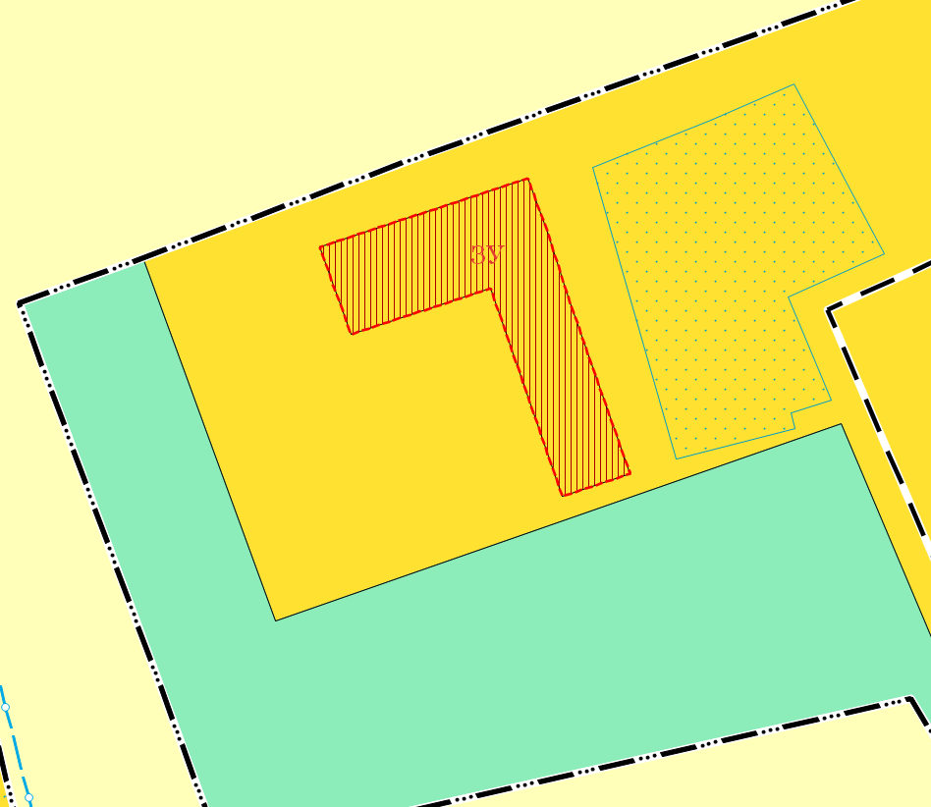

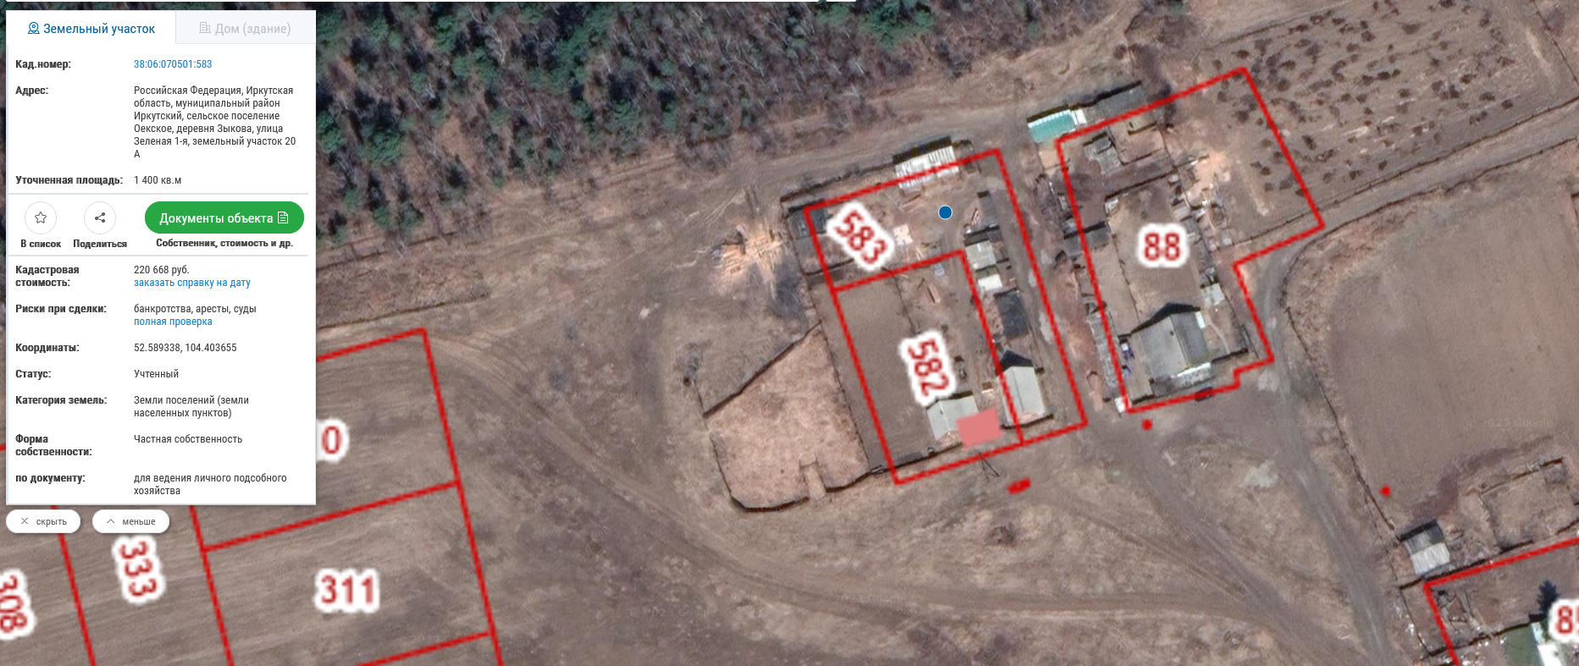

Схема

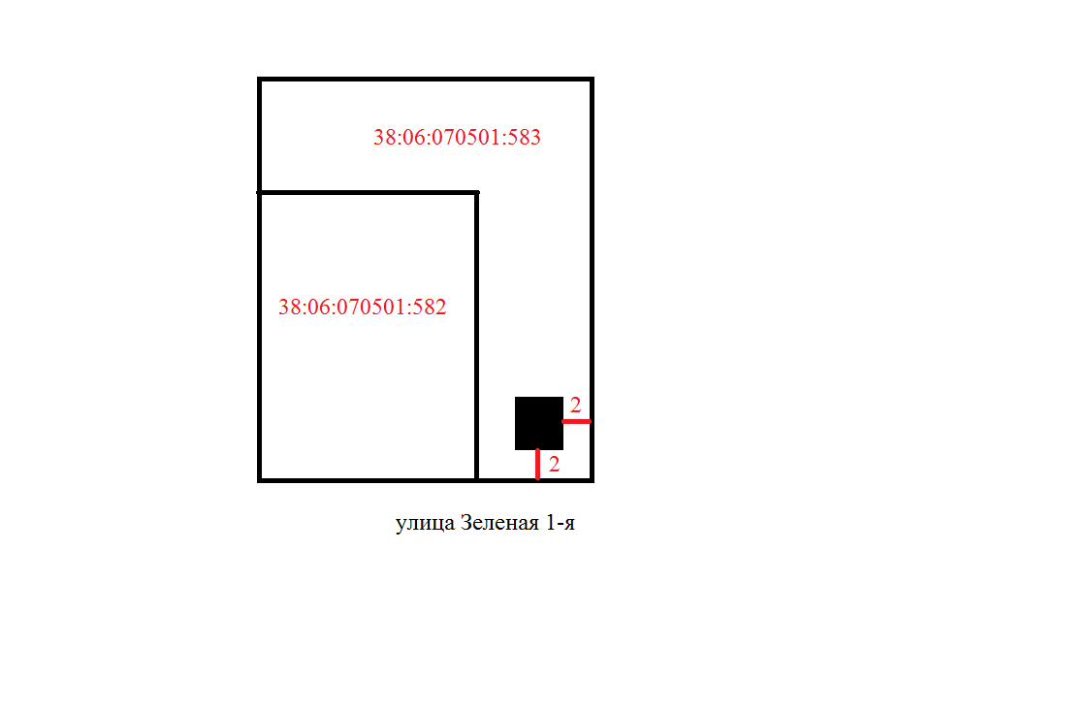

ЖИЛЫЕ ЗОНЫ:

ЗОНЫ ЗАСТРОЙКИ ИНДИВИДУАЛЬНЫМИ ЖИЛЫМИ
ДОМАМИ (ЖЗ-1)

1. ОСНОВНЫЕ ВИДЫ И ПАРАМЕТРЫ РАЗРЕШЁННОГО ИСПОЛЬЗОВАНИЯ ЗЕМЕЛЬНЫХ УЧАСТКОВ И ОБЪЕКТОВ КАПИТАЛЬНОГО СТРОИТЕЛЬСТВА:
ВИДЫ РАЗРЕШЕННОГО ИСПОЛЬЗОВАНИЯ ЗЕМЕЛЬНЫХ УЧАСТКОВ И ОБЪЕКТОВ КАПИТАЛЬНОГО СТРОИТЕЛЬСТВА |  |  | ПАРАМЕТРЫ РАЗРЕШЕННОГО ИСПОЛЬЗОВАНИЯ | ОСОБЫЕ УСЛОВИЯ РЕАЛИЗАЦИИ РЕГЛАМЕНТА
ВИДЫ ИСПОЛЬЗОВАНИЯ ЗЕМЕЛЬНОГО УЧАСТКА | ОПИСАНИЕ ВИДА РАЗРЕШЕННОГО ИСПОЛЬЗОВАНИЯ ЗЕМЕЛЬНОГО УЧАСТКА | ОБЪЕКТЫ КАПИТАЛЬНОГО СТРОИТЕЛЬСТВА И ИНЫЕ ВИДЫ ОБЪЕКТОВ | ПАРАМЕТРЫ РАЗРЕШЕННОГО ИСПОЛЬЗОВАНИЯ | ОСОБЫЕ УСЛОВИЯ РЕАЛИЗАЦИИ РЕГЛАМЕНТА
1 | 2 | 3 | 4 | 5
Для индивидуального жилищного строительства  2.1 | Размещение жилого дома (отдельно стоящего здания количеством надземных этажей не более чем три, высотой не более двадцати метров, которое состоит из комнат и помещений вспомогательного использования, предназначенных для удовлетворения гражданами бытовых и иных нужд, связанных с их проживанием в таком здании, не предназначенного для раздела на самостоятельные объекты недвижимости); выращивание сельскохозяйственных культур; размещение гаражей для собственных нужд и хозяйственных построек | Индивидуальные жилые дома.  Индивидуальные гаражи на 1-2 легковых автомобиля.  Подсобные сооружения. | 1. Минимальные размеры земельного участка не менее 1000 кв. м.  Максимальный размер земельного участка – 6000 кв.м.  2. Минимальный отступ от границ земельного участка, а также между строениями:  - от фронтальной границы до основного строения – 6 м (или в соответствии со сложившейся линией застройки).  - от границ соседнего участка до основного строения – 3 м;  - от границ соседнего участка до хозяйственных и прочих строений – 1 м;  - от границ соседнего участка до открытой стоянки – 1м;  - от границ соседнего участка до отдельно стоящего гаража – 1м;  3. Максимальное количество надземных этажей - 3.  Максимальная высота от уровня земли до верха плоской кровли – 10м.  - до конька скатной кровли – 15 м.  4. Максимальный процент застройки - 30.  Иные параметры:  Минимальный процент озеленения – 20.  Расстояние от сараев для скота и птицы до шахтных колодцев должно быть не менее 20м;  Высота зданий для всех вспомогательных строений:  - высота от уровня земли до верха плоской кровли – не более 4м;  - до конька скатной кровли – не более 7 м.  Ограждения с целью минимального затенения территории соседних земельных участков должны быть сетчатые или решетчатые высотой не более 1,8 м. | Новое строительство, реконструкцию осуществлять по утвержденному проекту планировки, проекту межевания территории.  При проектировании руководствоваться СП 55.13330.2016, СП 42.13330.2016 со строительными нормами и правилами, СП, техническими регламентами.  Субъекты землепользования в жилых зонах обязаны содержать придомовые территории в порядке и чистоте, сохранять зеленые насаждения, беречь объекты благоустройства.  Запрещается складирование дров, строительных материалов, мусора и т.д. на придомовых территориях.  При возведении на участке хозяйственных построек, располагаемых на расстоянии 1 м от границы соседнего участка, следует скат крыши ориентировать на свой участок.  Использование земельных участков и объектов капитального строительства осуществлять с учетом режимов зон с особыми условиями использования территорий, приведенных в статьях 31-38 настоящих Правил.

Здесь и далее - код в соответствии с классификатором видов разрешенного использования земельных участков, утвержденным Приказом Росреестра от 10 ноября 2020 года № П/0412

